**Consignes**

Individuellement, vous devrez réfléchir aux méthodes pédagogiques que vous utilisez dans vos cours.

Répondez aux questions suivantes :

1. Quelle méthode pédagogique utilisez-vous le plus souvent ?
2. Quelle méthode pédagogique devriez-vous utiliser moins souvent ?
3. Quelle méthode pédagogique aimeriez-vous expérimenter ?

En grand groupe, partager vos réponses.

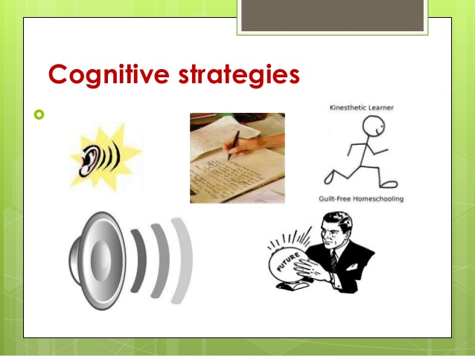

## Retour sur la formation - un p’tit plan d’action

1. Je continue de faire

2. J’arrête de faire

3. Je commence à faire